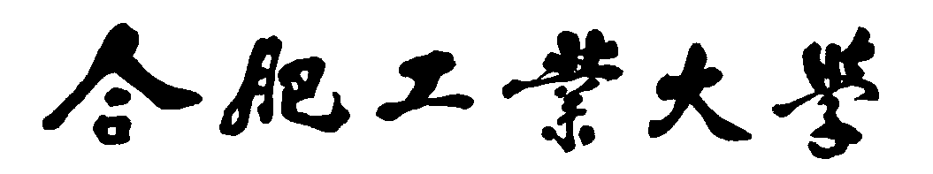

机器视觉

实验报告

专 业 班 级 | 计科23-2班
学生姓名及学号 | 2023215332-李奕霖
任 课 教 师 | 洪日昌、吴晶晶
实验指导教师 | 洪日昌、吴晶晶、金明
实验地点 | 翡翠湖校区科教楼C座机房
2025～2026学年第 一 学期

实验序号及名称：实验 四 校园共享单车检测
预习内容
一、实验目的和要求∶

- 理解目标检测任务的基本概念与应用场景
通过本实验掌握目标检测“定位 + 识别”的基本思想，理解其在智慧校园、城市管理、交通监控等场景中的应用价值。
- 掌握基于深度学习的目标检测方法
学习并使用 Faster R-CNN 目标检测模型，对共享单车进行检测，输出共享单车在图像中的位置（边界框）。
- 掌握 COCO 数据集类别体系与预训练模型调用方式
熟悉 COCO 数据集常见类别（如 person、bicycle、car 等），并学会使用 torchvision 提供的 COCO 预训练权重进行推理。
- 实现共享单车检测的完整流程与结果输出
输入校园共享单车图片，实现检测单车目标，输出单车的坐标信息与置信度，并生成可视化结果图与结构化 JSON 文件。
- 完成实验报告与代码提交要求
提交完整算法源代码、检测结果图像、检测结果 JSON 文件，并对检测效果进行分析总结。

二、实验任务∶

• 任务输入：共享单车照片（campus_bike.jpg）
• 任务输出：共享单车位置（bounding box 坐标）
• 训练集：COCO 数据集（本实验直接使用 COCO 预训练模型，无需自行训练）
• 实现要求：
1）使用目标检测方法检测图像中的共享单车目标；
2）输出共享单车的检测框坐标及置信度；
3）保存检测可视化结果图（带框标注）；
4）保存检测结果 JSON 文件；
5）在实验报告中给出关键流程与结果分析。

三、实验准备方案，包括以下内容：

1. 实验原理
目标检测是机器视觉中的核心任务之一，其目标是同时完成：
目标定位：在图像中找到目标所在区域（通常用矩形框表示）
目标分类：判断目标属于哪个类别（如 bicycle、person 等）
本实验采用 Faster R-CNN 模型完成共享单车检测，其基本流程为：
输入图像 → 特征提取（Backbone） → 区域候选生成（RPN） → RoI 分类与回归 → 输出检测框与置信度
其中：
Faster R-CNN 属于两阶段检测器（Two-stage Detector），精度较高
模型输出包含：边界框坐标（boxes）、类别标签（labels）、置信度分数（scores）
本实验不进行训练，而是直接使用 COCO 预训练权重进行推理检测。

2. 实验环境与工具
操作系统：Ubuntu 22.04
开发语言：Python 3.x
深度学习框架：PyTorch、torchvision
图像处理与绘图：PIL（Pillow）
数值计算：NumPy
输入图片：campus_bike.jpg
输出结果：
检测框可视化图：bike_result.jpg
检测结果 JSON：bike_result.json

3. 设计方案
本实验实现“校园共享单车检测”的流程如下：
- 读取输入图像 campus_bike.jpg
- 加载 torchvision 提供的 COCO 预训练 Faster R-CNN 模型
- 使用权重自带的 transforms 对输入图像进行预处理
- 前向推理得到检测输出（boxes、labels、scores）
- 只保留类别为 bicycle 且置信度高于阈值的目标框
- 将检测框绘制到原图中并保存为 bike_result.jpg
- 将检测框坐标与置信度写入 JSON 文件 bike_result.json

4. 程序清单（主要函数说明）
- load_model(device)
功能：加载 Faster R-CNN ResNet50-FPN 的 COCO 预训练权重
输出：模型对象 model + 对应预处理 transforms
- detect_bicycles(model, preprocess, img_pil, device, score_thr)
功能：执行推理并筛选 bicycle 类别检测框
输出：共享单车检测结果列表（包含 bbox 与 score）
- draw_boxes(img_pil, results, out_path)
功能：将检测框与置信度绘制到图像中并保存
- main()
功能：主流程，完成检测、输出打印、保存图片与 JSON

实验内容
一、实验用仪器、设备：

• 计算机一台Core i7核心
• Python 运行环境（Python 3.x）
• PyTorch + torchvision 深度学习框架
• PIL、NumPy 等图像处理与数据处理库
• 输入测试图像：campus_bike.jpg

二、实验内容与步骤（过程及数据记录）：

本实验基于 torchvision 预训练 Faster R-CNN 目标检测模型实现校园共享单车检测。实验输入为共享单车场景图像 campus_bike.jpg，程序能够自动检测图像中的共享单车目标（类别为 bicycle），并输出共享单车的位置坐标与置信度，同时生成检测框可视化结果图 bike_result.jpg 以及结构化检测结果文件 bike_result.json。

步骤1：导入依赖库并定义 COCO 类别表
实验程序首先导入所需依赖，包括：
torch、torchvision：用于加载预训练检测模型并进行推理
PIL：用于读取图片与绘制检测框
numpy：用于数组处理与排序
json：用于保存检测结果文件
同时，在代码中手动定义 COCO 数据集的类别名称列表 COCO_CATEGORIES，并通过索引获取共享单车类别 bicycle 对应的类别编号：
BICYCLE_ID = COCO_CATEGORIES.index("bicycle")
该编号用于后续从模型输出结果中过滤出 bicycle 目标。

步骤2：设置输入输出文件与置信度阈值
在主函数 main() 中，设置实验输入图像与输出结果文件路径：
IMAGE_PATH = "campus_bike.jpg"
OUT_IMG = "bike_result.jpg"
OUT_JSON = "bike_result.json"
SCORE_THR = 0.6
其中 SCORE_THR 为置信度阈值，表示只保留模型预测分数 ≥ 0.6 的共享单车检测框，从而减少误检。

步骤3：选择运行设备（CPU / GPU）
程序自动判断是否存在 CUDA 环境，并选择对应设备运行：
device = "cuda" if torch.cuda.is_available() else "cpu"
print("Device:", device)
若设备支持 GPU，则推理速度更快；否则使用 CPU 完成推理。

步骤4：读取输入图片并转换格式
使用 PIL 读取输入图片，并将其转换为 RGB 三通道格式，保证输入符合模型要求：
img_pil = Image.open(IMAGE_PATH).convert("RGB")
输入：campus_bike.jpg
输出：img_pil（RGB 格式 PIL 图像）

步骤5：加载 COCO 预训练 Faster R-CNN 模型
调用 load_model(device) 加载 Faster R-CNN ResNet50-FPN 的 COCO 预训练权重：
weights = torchvision.models.detection.FasterRCNN_ResNet50_FPN_Weights.DEFAULT
model = torchvision.models.detection.fasterrcnn_resnet50_fpn(weights=weights)
model.to(device).eval()
preprocess = weights.transforms()
其中：
model.eval() 表示进入推理模式（不进行训练）
preprocess = weights.transforms() 为官方推荐的预处理流程，保证输入格式与训练时一致
输出：目标检测模型 model 与预处理函数 preprocess

步骤6：对输入图像进行预处理并执行推理
在 detect_bicycles() 函数中，首先对输入图像进行预处理，并送入模型进行推理：
x = preprocess(img_pil).to(device)
output = model([x])[0]
模型输出 output 主要包含：
output["boxes"]：检测框坐标（x1,y1,x2,y2）
output["labels"]：目标类别编号
output["scores"]：置信度分数

步骤7：筛选共享单车检测框（bicycle 类别 + 阈值过滤）
将模型输出从 GPU 拷贝到 CPU，并转换为 numpy 数组：
boxes = output["boxes"].cpu().numpy()
labels = output["labels"].cpu().numpy()
scores = output["scores"].cpu().numpy()
随后只保留满足以下条件的目标：
类别为 bicycle（共享单车）
置信度 ≥ SCORE_THR
keep = (labels == BICYCLE_ID) & (scores >= score_thr)
boxes = boxes[keep]
scores = scores[keep]
为了保证输出顺序更直观，程序对检测结果按置信度从高到低排序：
order = np.argsort(-scores)
boxes = boxes[order]
scores = scores[order]
最后将每个共享单车目标整理为字典格式，包括：
label：类别名称（bicycle）
score：置信度
bbox_xyxy：检测框坐标（x1,y1,x2,y2）
bbox_xywh：检测框坐标（x,y,w,h）

步骤8：在终端输出检测结果信息
程序输出检测到的共享单车数量，并逐个打印置信度与检测框坐标：
print(f"检测到 bicycle 数量：{len(results)}")
print(f"[{i}] score={r['score']:.3f}, bbox=(x1,y1,x2,y2)")
该输出用于记录实验检测结果，便于后续结果分析与对比。

步骤9：保存检测结果 JSON 文件
将检测结果写入 bike_result.json，用于结构化保存共享单车目标位置与置信度信息：
with open(OUT_JSON, "w", encoding="utf-8") as f:
json.dump({
"image": IMAGE_PATH,
"task": "shared_bike_detection",
"model": "Faster R-CNN ResNet50-FPN (COCO pretrained)",
"score_threshold": SCORE_THR,
"detections": results
}, f, ensure_ascii=False, indent=2)
输出文件：bike_result.json

步骤10：绘制检测框并保存可视化结果图
程序调用 draw_boxes() 将检测框绘制到原图上，并保存为结果图 bike_result.jpg：
draw.rectangle([x1, y1, x2, y2], outline=(255, 0, 0), width=3)
draw.text((x1, max(0, y1 - 18)),
f"bicycle {score:.2f}", fill=(255, 0, 0), font=font)
其中：
红色矩形框表示共享单车检测区域
文本显示类别与置信度（如 bicycle 0.85）
输出文件：bike_result.jpg

步骤11：程序结束并输出保存提示
程序最后输出保存提示信息：
print("结果已保存：", OUT_IMG, "和", OUT_JSON)
至此，本实验完成了共享单车目标检测任务，实现了从输入图片到输出共享单车位置坐标、检测可视化结果以及 JSON 结构化结果的完整流程。

三、实验结果分析∶

本实验采用 torchvision 提供的 Faster R-CNN ResNet50-FPN（COCO 预训练）模型，对校园共享单车场景图像进行目标检测。实验输入为 campus_bike.jpg，程序输出共享单车的检测框位置与置信度，并保存可视化结果图 bike_result.jpg 以及结构化结果文件 bike_result.json。以下结合实验生成的关键结果图与终端输出信息，对检测效果进行分析。

1. 输入图像分析（原始共享单车场景）
输入图像如图1所示，为校园道路场景中骑行共享单车的图片。图像中存在多辆共享单车目标，且目标尺度不同：
前景共享单车面积较大，特征明显；
右侧共享单车目标相对较小；
图像背景复杂，包含行人、道路、建筑等干扰信息。
该场景较贴近真实应用环境，能够验证目标检测模型在复杂背景下的共享单车定位能力。

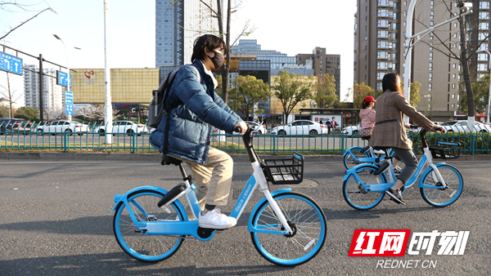
图1 输入共享单车场景原始图像（campus_bike.jpg）

2. 终端检测结果输出分析（数量、置信度与坐标）
程序运行时终端输出如图2所示，设备选择为 CPU：
Device: cpu
检测到 bicycle 数量：3
[1] score=0.999, bbox=(415.7,160.0,568.6,259.9)
[2] score=0.998, bbox=(131.8,161.6,396.9,325.5)
[3] score=0.739, bbox=(419.8,175.7,474.8,205.6)
由输出可知，在置信度阈值 SCORE_THR=0.6 的条件下，共检测到 3 个 bicycle 目标。其中：
第 1、2 个目标置信度接近 1.0，说明模型判断非常确定；
第 3 个目标置信度为 0.739，仍高于阈值，但相比前两者更低，对应较小目标，局部区域（如车身局部、遮挡区域等），属于“弱检测目标”。
终端输出中同时给出了每个目标框的坐标范围（x1,y1,x2,y2），便于进一步进行定位分析与工程应用（例如计数、轨迹跟踪、区域统计等）。

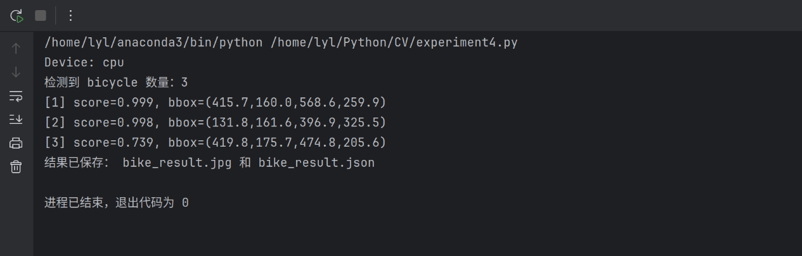
图2 终端输出截图（检测数量、置信度与 bbox 坐标）

3. 检测可视化结果分析（检测框与置信度标注）
共享单车检测可视化结果如图3所示，程序在原图上绘制红色矩形框，并标注 bicycle score（类别+置信度）。
从图3可以观察到：
- 前景共享单车检测准确
左侧近景共享单车被完整框选，检测框覆盖车身主体区域，置信度为 1.00（四舍五入显示），说明模型对该目标识别稳定。
- 右侧共享单车检测准确
右侧骑行者所骑共享单车也被成功检测并框选，说明模型对不同尺度目标仍具备较强检测能力。
- 存在一个较小目标检测框
图中还出现一个较小的检测框（score≈0.74），位置靠近右侧共享单车区域，该框对应共享单车局部结构（例如车身局部、车轮区域），可见识别效果很好。
阈值设置为 0.6，该框被保留，体现了阈值对“误检/漏检”的权衡关系：阈值越低检测越多，但可能引入重复框或误检。
总体来看，本实验能够正确检测共享单车位置，检测框覆盖效果良好，满足实验“输出共享单车位置”的任务要求。

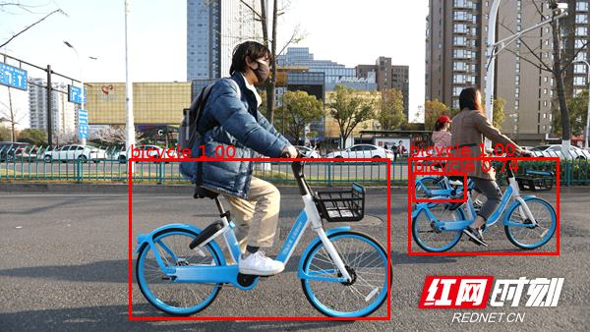
图3 共享单车检测结果可视化图（bike_result.jpg）

4. JSON 结构化输出结果分析（数据格式与可复用性）
程序将检测结果保存为 bike_result.json，其中包含输入图像名称、任务类型、模型名称、阈值参数以及所有检测目标信息。JSON 中每个目标均包含以下字段：label、score、bbox_xyxy、bbox_xywh。
bike_result
以第 1 个检测目标为例，其结果为：
bike_result
label：bicycle
score：0.9993
bbox_xyxy：[415.66, 160.04, 568.59, 259.90]
bbox_xywh：[415.66, 160.04, 152.93, 99.87]
该结构化结果具有较强的工程可扩展性，例如：
使用 bbox 进行共享单车数量统计；
将 bbox 作为后续跟踪算法（如 SORT/DeepSORT）的输入；
在 Web 系统或管理系统中直接展示检测结果与位置。

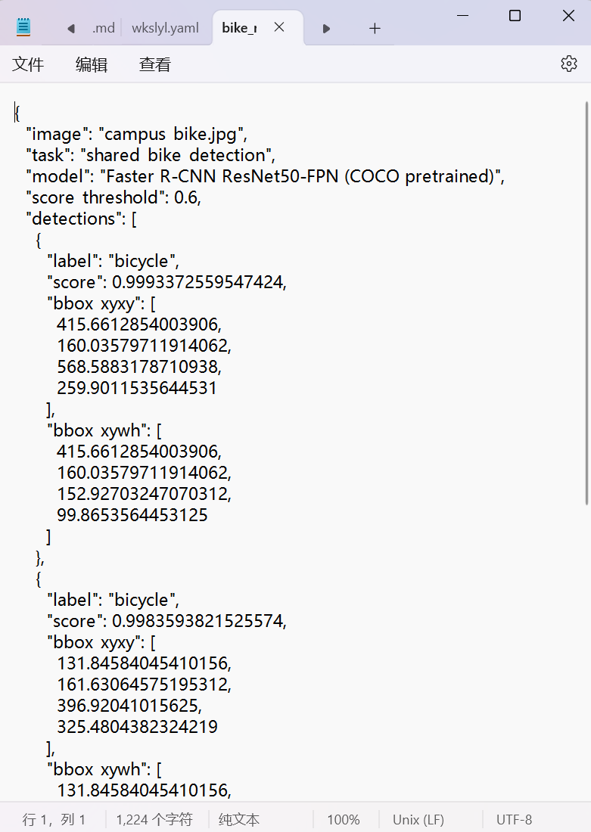
图4 检测结果 JSON 文件截图（bike_result.json）

5. 综合结论与不足分析
综合以上结果可以得出：
本实验使用 COCO 预训练 Faster R-CNN 模型，在校园复杂背景下成功检测到 3 个 bicycle 目标，并输出目标位置坐标与置信度；
检测结果可视化图显示共享单车主体框选较准确，整体检测效果良好；
输出 JSON 文件包含完整检测信息，满足实验对“共享单车位置输出”的要求，并便于后续扩展应用。
不足与改进方向：

仅检测 bicycle 类别，无法区分共享单车品牌
COCO 仅提供 bicycle 类别，本实验只能完成“共享单车/自行车检测”。若要实现“哈啰/美团/青桔”品牌识别，需要进一步构建数据集并进行分类或检测模型微调训练。

至此，实验四完成。

实验提交（Git 工具提交过程说明）
四个实验完成后，下面使用 Git 工具对整个课程实验项目进行统一提交与管理。本次提交将所有实验代码、实验所需图片及相关结果文件集中整理在同一项目目录中，便于整体查看与版本管理。
首先，在本地将课程实验内容统一整理至项目文件夹 CS-CV，该文件夹中包含实验一至实验四的完整源代码文件（如 experiment1.py、experiment2.py、experiment3.py、experiment4.py），以及各实验对应的输入图片、输出结果图和实验所需的中间文件。完成文件整理后，使用 Git 对整个项目进行版本控制，并将项目推送至远程仓库。

Git 提交过程如下（我是Ubuntu22.04）：
- 进入项目目录并初始化 Git 仓库
cd ~/Python/CV/CS-CV
git init

- 添加远程仓库地址
git remote add origin https://github.com/DaHuoji555/CS-CV.git

- 将全部实验文件加入版本管理
git add .

- 提交四个实验的完整项目
git commit -m "first commit"

- 推送至远程仓库
git push -u origin main

最终，所有实验内容均已成功提交至 GitHub 远程仓库，仓库中完整保留了四个实验的代码实现、实验图片及结果文件，便于实验验收与后续查阅。项目仓库地址如下：
https://github.com/DaHuoji555/CS-CV

四、感想、体会、建议∶

通过本次实验四“校园共享单车检测”，我进一步理解了目标检测任务在机器视觉中的核心意义：不仅要判断“图像里有没有目标”，更要给出目标在图像中的具体位置，实现“定位 + 识别”的完整流程。本实验采用 Faster R-CNN（ResNet50-FPN）在 COCO 数据集上的预训练模型进行共享单车检测，相比传统的边缘提取、模板匹配等方法，深度学习目标检测在复杂背景、不同角度、遮挡场景下表现更稳定。实验过程中，我也直观体会到预训练模型的优势：无需从零标注数据和训练，就能快速实现对共享单车的检测与定位，大大降低了实验实现难度，提高了开发效率。
在实验实现过程中，我重点完成了“模型加载—图像预处理—推理输出—阈值筛选—结果可视化”这一整套流程，并将检测结果同时保存为图片与 JSON 文件。通过观察输出结果我发现，置信度阈值对最终检测框数量影响很大：阈值设置过低会引入误检，过高又可能漏检目标，因此在实际应用中需要结合场景进行调参。此外，本实验在 CPU 环境下运行速度相对较慢，也让我意识到目标检测模型在真实系统部署时对算力有一定要求，未来如果用于实时检测，可能需要引入 GPU 推理、模型轻量化或使用更快的检测网络（如 YOLO 系列）来提升性能。
本次实验在完成四个实验内容后，我使用 Git 工具对整个课程实验项目进行统一提交与版本管理。我将实验一至实验四的源代码、输入输出图片以及实验结果文件统一整理在 CS-CV 项目目录中，通过 git add .、git commit 和 git push 将完整项目推送至 GitHub 远程仓库。通过这种方式提交作业，不仅能够保留清晰的版本记录，也便于老师直接在线查看实验代码与结果文件，同时也让我更熟悉了规范化工程管理与代码提交流程，为后续课程项目开发打下基础。
总体而言，本实验让我对目标检测的实际落地过程有了更清晰的认识：从模型的调用、输入输出结构，到结果的筛选与可视化，每一步都对应着真实工程中的关键环节。相比单纯的分类任务，检测任务更强调结果的可解释性与完整性，输出不仅要“对”，还要“可展示、可验证”。后续如果继续深入，我希望能进一步尝试不同检测模型的对比实验，探索阈值调节、NMS 策略以及推理速度优化等问题，从而让目标检测方案更贴近实际应用场景。

实验成绩∶

指导教师签名：
年 月 日

